แบบรายงานผลความรู้สัมมาชีพชุมชน (แบบ 1)
สิ่งที่ส่งมาด้วย 1
(ประเภท : ความรู้สัมมาชีพ)
....................................................

1. หมวดหมู่อาชีพ ให้ใส่เครื่องหมาย ( / ) หน้าตัวเลือกตามประเภทอาชีพ
(สามารถตอบได้มากกว่า 1 หมวดหมู่ เช่น ทำเกษตรกรรม และมีศักยภาพเป็นแหล่งท่องเที่ยวด้วย)
1.1 ( ) เกษตรกรรม
1.2 ( ) ท่องเที่ยวชุมชน
1.3 ( ) อื่นๆ จักสานเส้นพลาสติก)
1.4 ( ) การแปรรูปอาหาร
1.5 ( ) การแปรรูปเครื่องดื่ม
1.6 ( ) การแปรรูปผ้าและเครื่องแต่งกาย
1.7 ( / ) การแปรรูปของใช้และเครื่องประดับ
1.8 ( ) การแปรรูปสมุนไพรที่ไม่ใช่อาหาร

นิยาม : ความรู้สัมมาชีพชุมชน หมายถึง ความรู้ซึ่งเป็นอาชีพที่มีการดำเนินการตามแนวทางส่งเสริมการสร้างสัมมาชีพชุมชนตามหลักปรัชญาเศรษฐกิจพอเพียง

2. ชื่อองค์ความรู้
การทำตะกร้าจักสานด้วยเส้นพลาสติก

3. ชื่อเจ้าขององค์ความรู้
นางจันทิยา พัทบุรี

4. ที่อยู่
บ้านเลขที่ ๒๒ หมู่ที่ ๕ ตำบล ยาบี อำเภอ หนองจิก จังหวัดปัตตานี
รหัสไปรษณีย์. ๙๔๑๗๐ หมายเลขโทรศัพท์ ๐๙๓๗๗๒๑๓๗๙

5. ความเป็นมา/แรงบันดาลใจ/เหตุผลที่ทำ
เพื่อให้ครัวเรือนสัมมาชีพมีอาชีพเสริม สามารถสร้างรายได้ให้กับครัวเรือน
6. วัตถุประสงค์
1) เพื่อสร้างรายได้ให้แก่ครัวเรือนสัมมาชีพ
2) เพื่อสนับสนุนครัวเรือนสัมมาชีพทำอาชีพเสริม
4) เพื่อให้ครัวเรือนสัมมาชีพรู้จักใช้เวลาว่างให้เป็นประโยชน์

7. วัตถุดิบ (ถ้ามี)
1) ...................................................................
2) ...................................................................
3) ...................................................................
4) ...................................................................
5) ...................................................................

8. อุปกรณ์
1) เส้นพลาสติก
2) สายวัด
3) ลวด
4) กรรไกร
5) คีมตัดลวด

9. กระบวนการ/ขั้นตอน
1) ตัดเส้นพลาสติก โดยใช้สายวัดความยาวตามแบบที่จะทำ จำนวนตามแบบที่จะสาน

2) นำเส้นพลาสติกมาสานตามแบบที่ต้องการ

10. ข้อพึงระวัง
การตัดเส้นพลาสติก ควรจะตัดให้ขนาดความยาวเท่า ๆ กัน

11. ข้อเสนอแนะ
1) การสานตะกร้า ผู้สานจะต้องสานให้มีความประณีตสวยงาม
2) เส้นพลาสติกต้องมีคุณภาพดี

12. ความสามารถในการจำหน่าย/ให้บริการ
จำหน่ายในหมู่บ้าน ตำบลและ ส่งขายให้ร้านค้าที่จำหน่าย

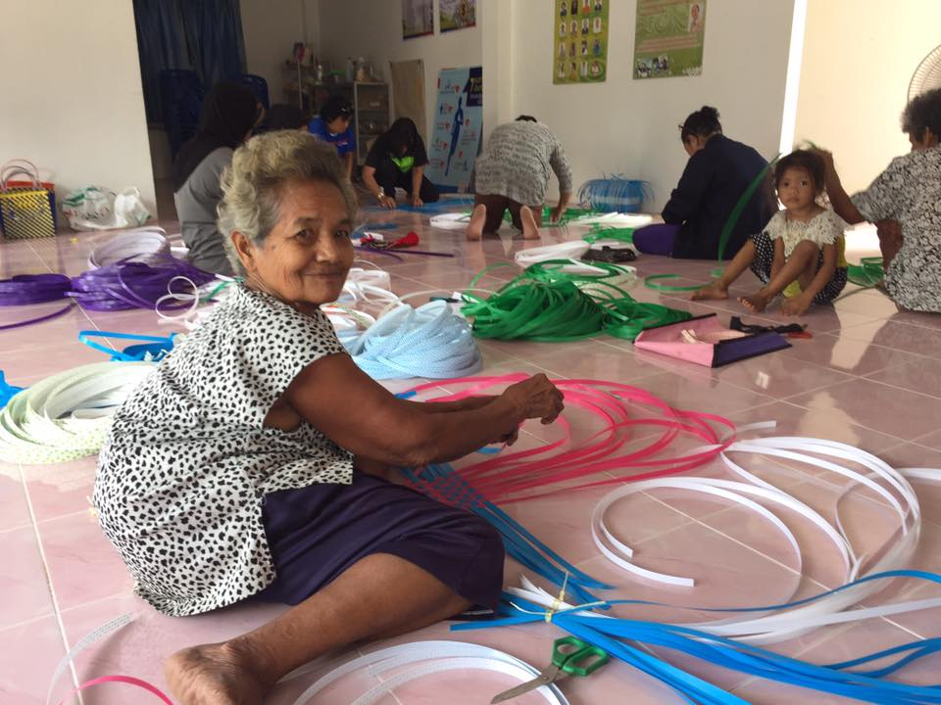
13. ภาพกิจกรรม
